Беседа в младшей группе на тему:
«Осторожно – огонь!»
Цель: познакомить с правилами безопасного поведения с огнем.
Задачи: формировать у детей правила безопасного поведения.

Ход беседы.
Ребята, отгадайте загадку: шипит и злится
Воды боится.
С языком, а не лает,
Зубов нет, а кусает. (огонь)

А где мы можем увидеть огонь? (дома печка, костер, плита)
(ответы сопровождаются картинками)

Огонь приносит пользу. Без огня не приготовить пищу, не согреешься в холод, огонь дает свет.

А в нашей группе есть огонь?
Посмотрите, как горит лампа. Этот огонь называется электричество.

Огонь может быть опасным, если с ним шалить.
Я - огонь! Я – друг ребят!
Но когда со мной шалят-
Становлюсь тогда врагом
И сжигаю все кругом.

Физминутка.
Тили-тили, тили-бом! (руки на поясе, повороты туловища)
Загорелся Кошкин дом! (руки домиком над головой)
Кошка выскочила, (показывают коготки)
Глаза выпучила. (показывают большие глаза)
Бежит курочка с ведром, ( изображают крылышки)
Поливает Кошкин дом. (изображают тушение)
Раз! Раз! (машут руками)
И огонь погас!
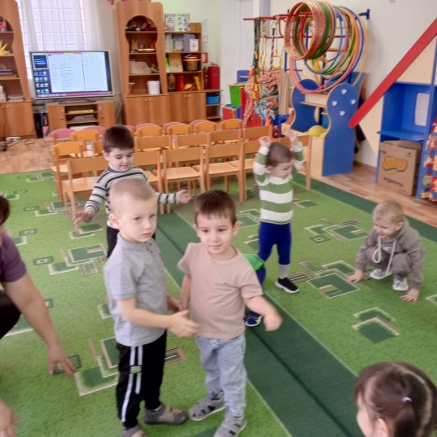
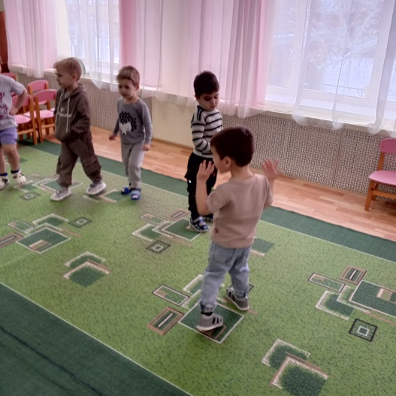
А теперь поиграем в игру «Подбери картинку».
Воспитатель читает текст, а дети показывают картинку

Что бывает, если детишки поджигают дома спички? (пожар) и т.д.
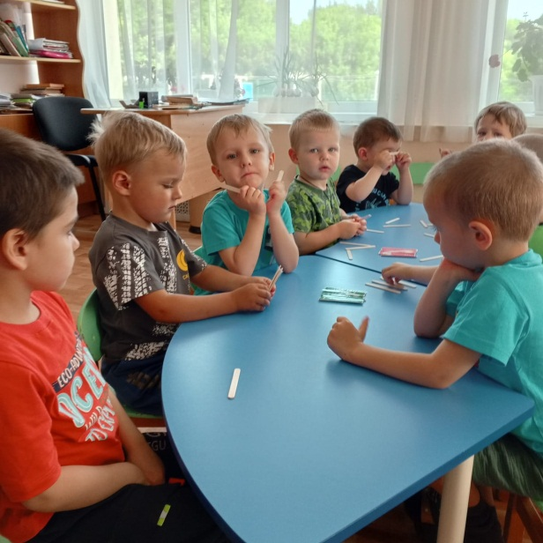
Просмотр обучающего видеоролика на тему: «Пожарная безопасность».

Ребята молодцы! Все внимательно слушали и смотрели!
Скажите, можно ли играть с огнем?

